
НЕГОСУДАРСТВЕННОЕ ОБРАЗОВАТЕЛЬНОЕ ЧАСТНОЕ УЧРЕЖДЕНИЕ ВЫСШЕГО ОБРАЗОВАНИЯ «МОСКОВСКИЙ ФИНАНСОВО-ПРОМЫШЛЕННЫЙ УНИВЕРСИТЕТ “СИНЕРГИЯ”»

Факультет/Институт |  | Москва, колледж «Синергия»
 |  | (наименование факультета/ Института)
Направление/специальность |  | Информационные технологии и программирование
подготовки: |  | (код и наименование направления /специальности подготовки)
Форма обучения: |  | Очно-заочная
 |  | (очная, очно-заочная, заочная)

Отчет по практической работе №8
на тему |  | Тестирование программного обеспечения
 |  | (наименование темы)
по дисциплине |  |  |  | Инструментальные средства разработки программного обеспечения
 |  |  |  | (наименование дисциплины)

Обучающийся |  | Верещагин Кирилл Романович
 |  | (ФИО) |  | (подпись)
Группа |  | VДКИП-111прог

Преподаватель |  | Сибирев Иван Валерьевич
 |  | (ФИО) |  | (подпись)

Москва 2025 г.
Код из файла:
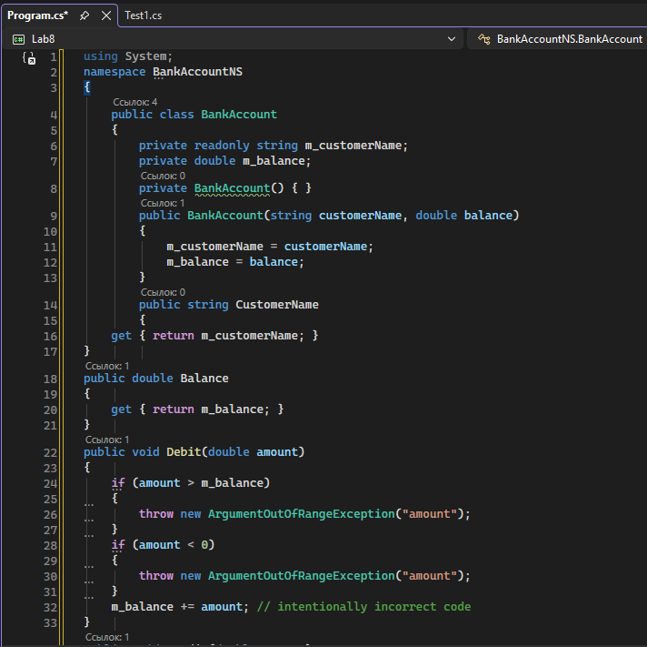
Создание тестового проекта:
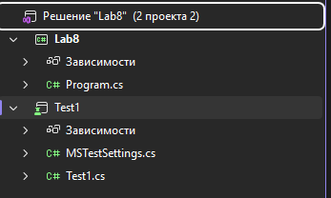
Запуск тестов:
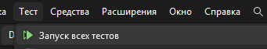
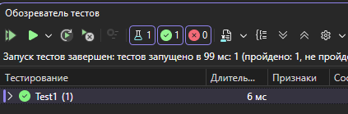
Другие тестовые проекты:
Второй:
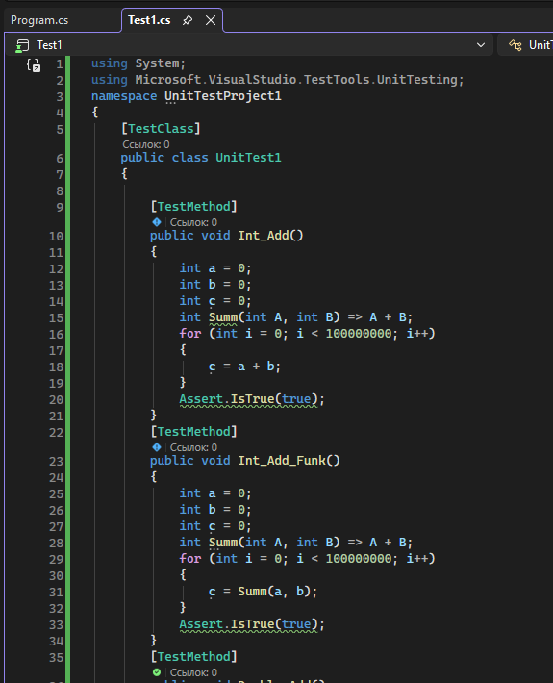
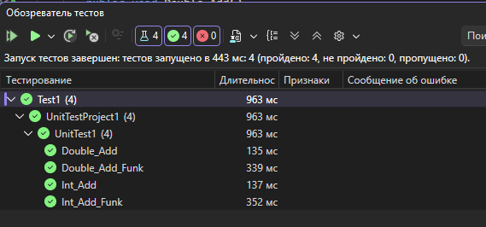
Третий:
